Año Lectivo: | 2016 | Grupo: | 2M1-Co, 2M2-Co, 2M3-Co, 2M4-Co, 2M5-Co
Elaborado Por: | Ing. Adil G. López

Nº de Laboratorio | 2 | Unidad: | I Antiderivadas
Tema de Laboratorio | - Interfaz Gráfica de MATLAB.
Objetivos | - Utilizar la interfaz gráfica de MATLAB, sus botones y las propiedades de cada uno para el desarrollo de aplicaciones para la asignatura de Matemáticas II.  - Conocer las instrucciones básicas para la programación en MATLAB
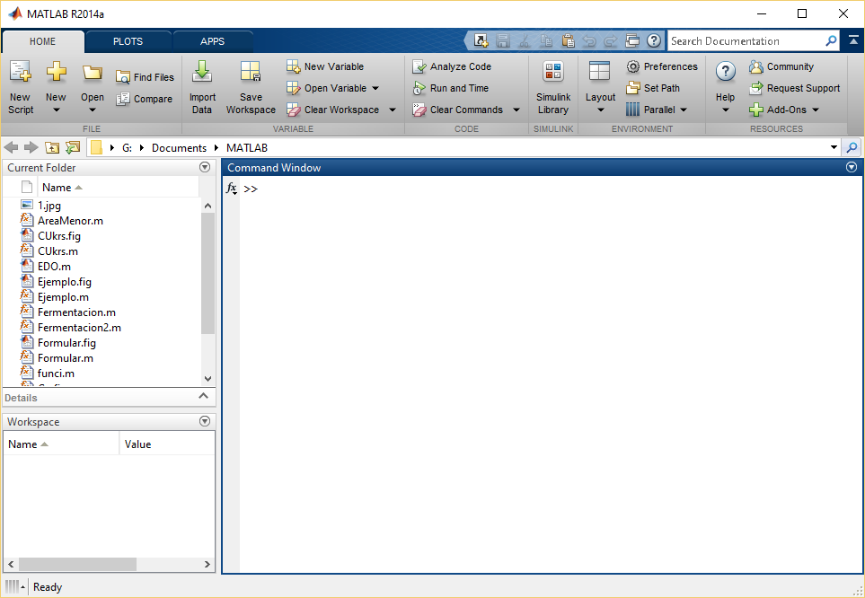

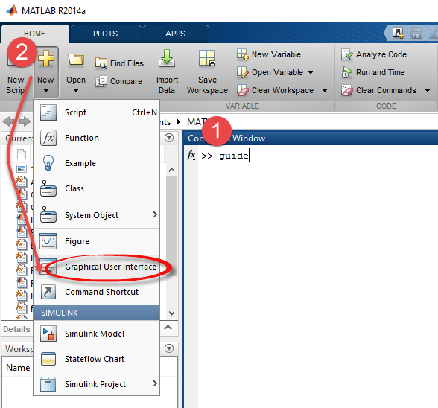
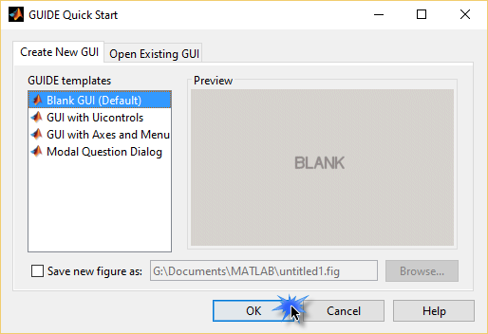

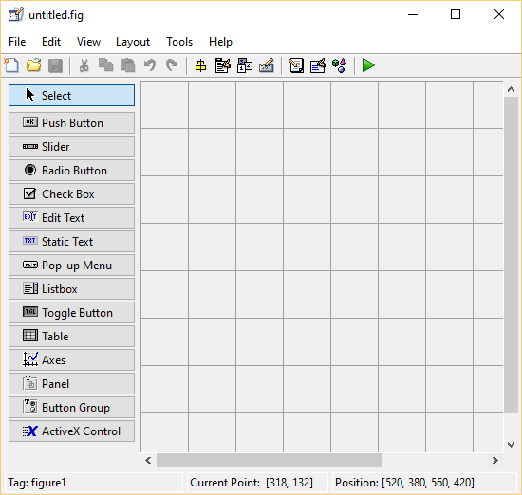

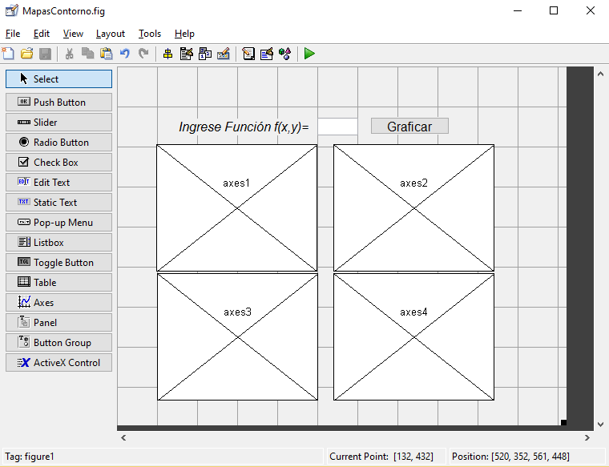

Componente | String | Tag
 | Ingrese Funcion f(x,y)=
 | (Vacío) | txtFuncion
 | Graficar | btnGraficar
 |  | axes1
 |  | axes2
 |  | axes3
 |  | axes4

